**DPPL-xx**

DESKRIPSI PERANCANGAN PERANGKAT LUNAK

SMART PARENT

untuk:

Orang Tua

Dipersiapkan oleh:

HADI SABILILHAQ 1301174674

FAKHRAN FADHLUR JAMALUDIN 1301172729

MUHAMMAD ROIHAN FADHLULLAH 1301174649

HOWARD JEREMY 1301174638

Program Studi Informatika

Fakultas Informatika

Jl. Telekomunikasi 1, Dayeuhkolot Bandung

|  |  |  |  |  |
| --- | --- | --- | --- | --- |
|  | **Prodi S1- Informatika**  **Universitas Telkom** | Nomor Dokumen | | Halaman |
| *DPPL-xx <xx:no grp>* | |  |
| Revisi | *<nomor revisi>* | *Tgl: 21-04-2019* |

DAFTAR PERUBAHAN

|  |  |
| --- | --- |
| Revisi | Deskripsi |
| A |  |
| B |  |
| C |  |
| D |  |
| E |  |
| F |  |
| G |  |

|  |  |  |  |  |  |  |  |  |
| --- | --- | --- | --- | --- | --- | --- | --- | --- |
| INDEX  TGL | - | A | B | C | D | E | F | G |
| Ditulis oleh |  |  |  |  |  |  |  |  |
| Diperiksa oleh |  |  |  |  |  |  |  |  |
| Disetujui oleh |  |  |  |  |  |  |  |  |

Daftar Halaman Perubahan

|  |  |  |  |
| --- | --- | --- | --- |
| Halaman | Revisi | Halaman | Revisi |
|  |  |  |  |

Daftar Isi

**1. Pendahuluan** **5**

Tujuan Penulisan Dokumen 6

Lingkup Masalah 6

Definisi dan Istilah 6

Referensi 6

Sistematika Pembahasan 6

**Deskripsi Perancangan Global** **6**

Rancangan Lingkungan Implementasi 7

Deskripsi Arsitektural 7

Deskripsi Komponen 7

**Perancangan Rinci** **8**

Realisasi Use Case 8

Use Case <nama use case 1> 8

Identifikasi Kelas 8

Sequence Diagram 8

Diagram Kelas 8

Perancangan Detil Kelas 8

Kelas <nama kelas> 8

Kelas <nama kelas> 9

Diagram Kelas Keseluruhan 9

Algoritma/Query 9

Diagram Statechart 9

Perancangan Antarmuka 9

Perancangan Representasi Persistensi Kelas 10

**Matriks Kerunutan** **10**

Setelah Daftar Isi Boleh ada Daftar Tabel dan Daftar Gambar

# 1. Pendahuluan

## Tujuan Penulisan Dokumen

Tujuan dibuatnya dokemen ini adalah untuk mendokumentasikan segala aktivitas yang dilakukan selama yang dilakukan selama pengembangan dan pembuatan proyek perangkat lunak aplikasi smart parent.Selain itu juga penullisan dokumen ini digunakan sebagai salah satu acuan nantinya dalam pengimplementasian nantinya.Adapun aplikasi smart parent ini ditujukan untuk para orang tua yang mempunyai anak dibawah umur 10 tahun agar orang tua selalu mengetahui dan waspada akan kebaradaan sang anak.

## Lingkup Masalah

Aplikasi smart parent ini merupakan sebuah aplikasi yang dapat memberikan kemudahan bagi para orang tua terkhusus bagi orang tua yang terkadang kurang waspada dan tidak selalu disamping sang anak agar selalu mengetahui keadaan dan posisi sang anak.

## Definisi dan Istilah

* SKPL adalah Spesifikasi Kebutuhan Perangkat Lunak, atau dalam bahasa Inggrisnya sering juga disebut sebagai Software Requirements Spesification (SRS), dan merupakan spesifikasi dari perangkat lunak yang akan dikembangkan.
* ERD adalah Entity Relationship Diagram, diagram dan notasi yang digunakan untuk merepresentasikan struktur data statis pada perangkat lunak.
* SP adalah singkatan dari Smart Parent
* NFR merupakan singkatan dari Non Functional Requirements
* KF singkatan dari Kebutuhan Fungsional
* KNF singkatan dari Kebutuhan Non Fungsional

## Referensi

Yang kami jadikan sebagai Referensi adalah SKPL dan fitur tracking location pada handphone

## Sistematika Pembahasan

a. Bab 1 Pendahuluan merupakan Tujuan Penulisan Dokumen, Lingkup Masalah, Definisi dan Istilah , Aturan Penamaan dan Penomoran, referensi, dan Sistematika Dokumen.

b. Bab 2 Deskripsi Perancangan Global yang berisi tentang rancangan lingkungan implementasi, deskripsi arsitektual, dan deskripsi komponen.

c. Bab 3 Perancangan Rinci berisi tentang realisasi use case, perancangan antar muka, identifikasi object / kelas baru, sequence diagram, perancangan detil kelas, diagram keseluruhan , perancangan representasi database dan perancangan algoritma dan query.

# Deskripsi Perancangan Global

## Rancangan Lingkungan Implementasi

Aplikasi smart parent ini bisa di implementasi dalam ios ataupun android.Aplikasi ini dibuat dengan bahasa pemrograman java.

## Deskripsi Komponen

*Diisi dengan daftar modul. Daftar modul bisa dalam bentuk tabel berikut:*

|  |  |  |
| --- | --- | --- |
| **No** | **Nama Komponen** | **Keterangan** |
| 1. | Handphone | Untuk Aplikasinya |
| 2. | Internet | Untuk mengakses aplikasinya |
| 3. | Operating System | Untuk wadah aplikasi |
|  |  |  |
|  | 1 |  |
|  |  |  |
|  |  |  |
|  |  |  |
|  |  |  |
|  |  |  |

# Perancangan Rinci

## Realisasi Use Case

### Use Case

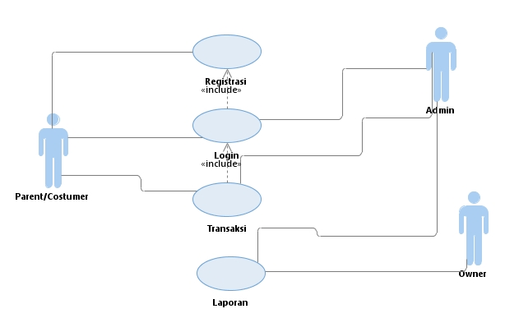

#### Identifikasi Kelas

*Identifikasi kelas yang terkait dengan use case tersebut.Kelas di tahap perancangan dapat berbeda dengan dengan kelas di tahap analisis. Dapat menggunakan tabel di bawah:*

|  |  |  |
| --- | --- | --- |
| *No* | *Nama Kelas Perancangan* | *Tipe Kelas* |
| *1* | *Registrasi* | *Public* |
| *2* | *registrasiController* | *Public* |
| *3* | *registrasiView* | *Public* |

*\*Tipe kelas seperti Boundary(Interface), Entity(Database), Controller*

#### Sequence Diagram

Registrasi

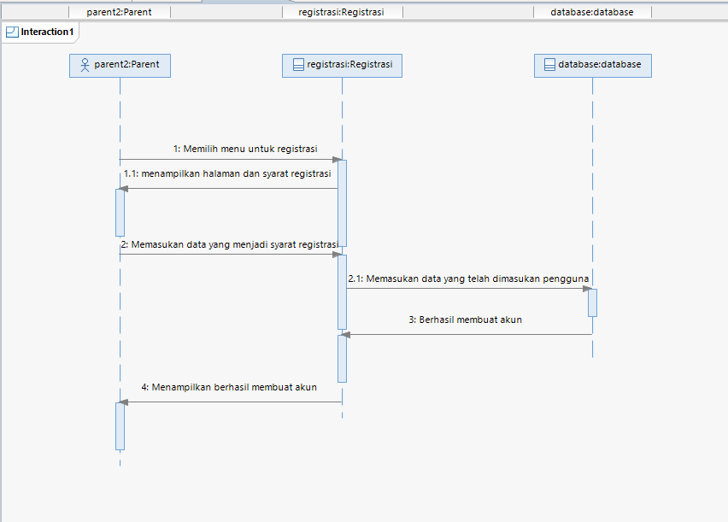

Login

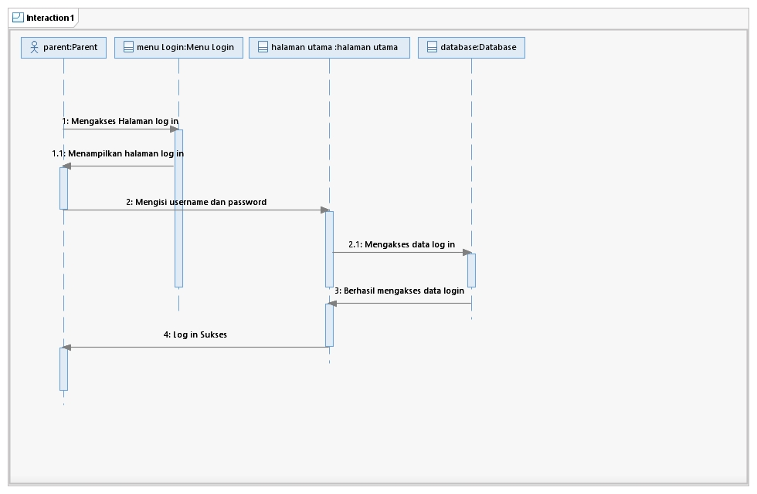

Menu layanan

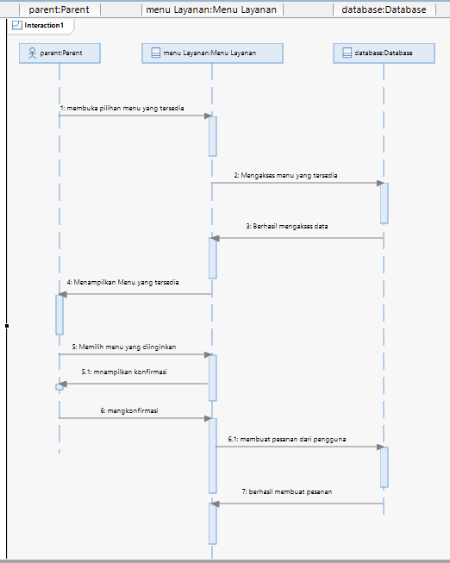

Transaksi

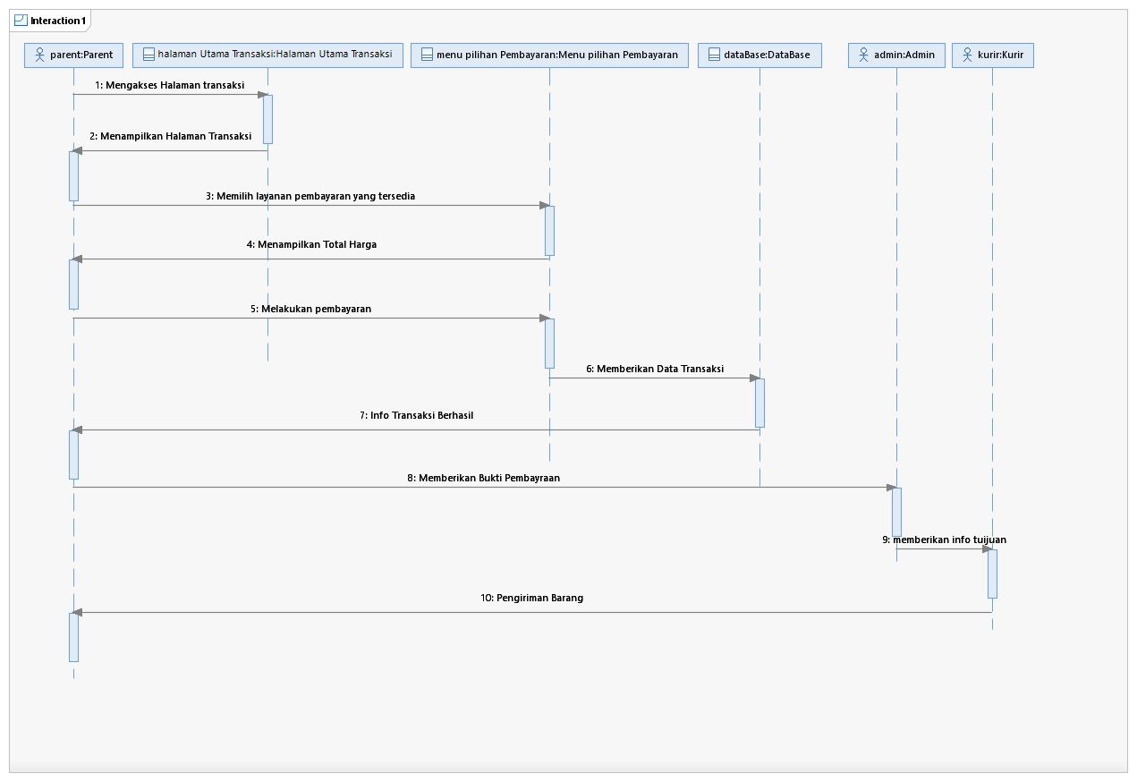

Laporan

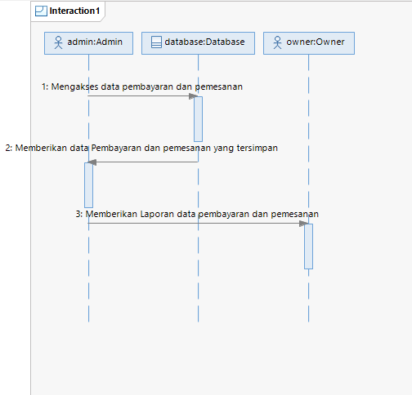

#### Diagram Kelas

*Buatlah diagram kelas untuk use case tersebut. buat class diagram* ***BUKAN KESELURUHAN, tapi PER USE CASE***

## Perancangan Detil Kelas

*Bagian ini diisi dengan daftar seluruh kelas dalam tabel berikut:*

|  |  |  |
| --- | --- | --- |
| *No* | *Nama Kelas Perancangan* | *Nama Kelas Analisis Terkait* |
| *1* | *DB_ORDER* | *-* |
| *2* | *RegistrasiController* | *Registrasi* |
| *3* | *Registrasiview* | *Registrasi* |
| *4* | *Login* | *User* |
| *5* | *LoginView* | *user* |
| *6* | *Login Controller* | *-* |
| *7* | *View Order* | *-* |
| *8* | *Controller Order* | *Transaksi* |
| *9* | *DB_Order* | *-* |
| *10* | *View tagihan transaksi* | *Transaksi* |
| *11* | *View notifikasi pembayaran* | *Transaksi* |
| *12* | *DB_ORder* | *-* |
| *13* | *View delivery* | *Kurir* |
| *14* | *DB_ORDER* | *-* |
| ***15*** | ***View laporan*** | ***Laporan*** |
| *16* | *Controller laporan* | *Laporan* |
| *17* | *DB_Order* | *-* |
|  |  |  |

*Untuk setiap kelas:*

* *identifikasi operasi (mengacu pada tanggung-jawab kelas), termasuk visibility-nya*
* *identifikasi atribut, termasuk visibility-nya*

### Kelas <nama kelas>

Bagian ini diisi dengan daftar operasi dan atribut Buat untuk setiap kelas.

*Nama Kelas : ……..*

|  |  |  |
| --- | --- | --- |
| ***Nama Operasi*** | ***Visibility***  ***(private, public)*** | ***Keterangan*** |
| *Diisi dengan signature operasi* |  |  |
|  |  |  |
|  |  |  |
| ***Nama Atribut*** | ***Visibility***  ***(private, public)*** | ***Tipe*** |
| *Diisi dengan nama atribut* |  | *Tuliskan tipenya sesuai dengan yang dikenal pada bahasa pemrograman yang digunakan* |
|  |  |  |
|  |  |  |

### Kelas <nama kelas>

## Diagram Kelas Keseluruhan

*Bagian ini diisi dengan diagram kelas keseluruhan.*

## Algoritma/Query

*Bagian ini hanya diisi untuk kerangka algoritma untuk* **method-method****dari Class** *yang dianggap cukup penting. Implementasi skeleton code juga sudah dapat dilakukan untuk kelas-kelas yang terdefinisi pada bahasa pemrograman tertentu. Boleh dibuat subbab per kelas.*

Contoh:

*Nama Kelas :*

*Nama Operasi :*

*Algoritma : (Algo-xxx)*

*{Jika mengacu query tertentu, lengkapi tabel query di bawah}*

*Query :*

|  |  |  |
| --- | --- | --- |
| *No Query* | *Query* | *Keterangan* |
| *Q-xxx* |  | *Tuliskan fungsi dari querynya* |
|  |  |  |
|  |  |  |

## Perancangan Antarmuka

*Bagian ini diisi dengan versi awal prototipe antarmuka.*

*Selanjutnya, untuk setiap antarmuka/layar, tuliskan spesifikasi detilnya, misalnya seperti di bawah ini:*

*Antarmuka : {diisi dengan no. layar atau no gambar rancangan antarmuka}*

|  |  |  |  |
| --- | --- | --- | --- |
| **Id_Objek** | **Jenis** | **Nama** | **Keterangan** |
|  |  | *Diisi dengan string yg tampil pd layar* | *Diisi dengan penjelasan reaksi sistem, misalnya membuka layar apa, link kemana. Jika menyangkut suatu kode yang cukup rumit, acu algoritma yang telah diuraikan di atas.* |
| *Button1* | *Button* | *OK* | *Jika diklik, akan mengaktifkan Proses AlgoXXX.* |
| *RTF1* | *RTF Box* |  | *Isi Teks yang disimpan pada File xxx* |

*Jika objek dikaitkan ke File lain (misalnya file gambar, file teks), berikan nama file terkait dan deskripsi ringkas dalam kolom keterangan*

## Perancangan Representasi Persistensi Kelas

*Bagian ini diisi dengan rancangan skema basisdata dan traceability-nya terhadap kelas entity. (PEMBUATAN SKEMA RELASI)*

# Matriks Kerunutan

*Mapping use case dengan kelas-kelas terkait*

|  |  |  |
| --- | --- | --- |
| **Requirement** | **Usecase Terkait** | **Kelas** |
| FR-01 |  |  |
| FR-02 |  |  |
|  |  |  |
|  |  |  |
|  |  |  |

# 